**UNIVERSIDAD TECNOLOGICA NACIONAL**

**Facultad Regional Córdoba**

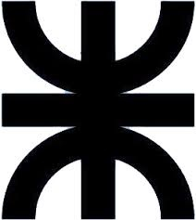

**TECNOLOGIA ELECTRONICA**

**TP4: Diseño de Inductor con Núcleo para Fuentes Conmutadas**

INTEGRANTES;

**MATIAS LAMAS 65536**

**MATIAS AMAYA 68284**

**VERON MISAEL 62628**

**NAVARRO FACUNDO 63809**

PROFESORES:

**ING CENTENO CARLOS**

**ING DONDO GONZALES**

**AÑO 2019**

Introducción

El objetivo de este practico es aprender sobre la técnica de diseño de inductores con núcleos, conocimiento de distintos tipos de núcleos, interpretar los datos de fabricantes y la determinación de sus parámetros. Para el desarrollo se hace uso del catálogo MICROMETALS iron power cores.

DISEÑO

Datos de diseño de la Fuente Conmutada:

* Valor Inductancia Deseada: 120 μH
* Corriente Máxima: 2,5 A
* Frecuencia de Trabajo: 80 KHz

El núcleo utilizado es el T90-26 de Micrometals Inc. En la siguiente tabla de observan sus características

|  |  |  |  |  |  |  |
| --- | --- | --- | --- | --- | --- | --- |
| AL [ nHy /N2] | Ф externo[mm] | Ф interno[mm] | H Toroide[mm] | Ɩ [cm] | A [ cm2] | V [ cm2] |
| 70 | 22,9 | 14 | 9,53 | 5,78 | 0,395 | 2,28 |

A partir de estos datos se proceden con lo siguiente

1. Cálculo de la energía que almacena el núcleo

E= . IMAX 2

E= . 2,5 A2 = 375 [ μ J]

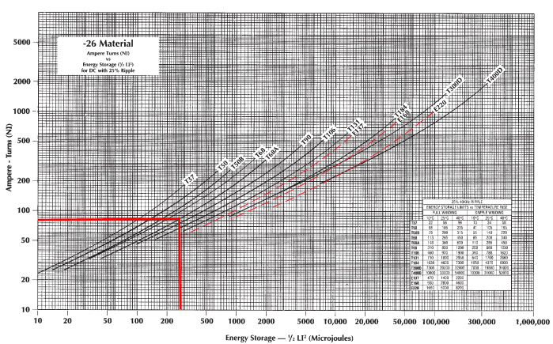

1. A partir del gráfico de Ampere-Vuelta **[ N I]** vs Energía del núcleo seleccionado se determina el factor **[ N I]** para obtener la cantidad de vueltas necesarias. El valor obtenido es *N I = 89 AV* con este valor calculamos el numero de vueltas de nuestro inductor

N = $\frac{89 AV}{2,5 A}$ = 35 vueltas

Determinación de la sección del conductor a utilizar, adoptamos la densidad de corriente J=4, 2 $\frac{A}{mm2}$

SC=

SC= = 0.5952 mm2

El diámetro del alambre a utilizar es

SC =  π. ) 2

Ф=2. = 0,870 mm

Se calcula la sección ventana SV para ser comparada con el N y la SC

SV  SC. N

20.42mm2 20.23 mm2

Determinación Factor de Inducción $A_{L}$

Para determinar este factor se procede promediando mediciones sobre toroidales diferentes, se bobina el núcleo y se mide la inductancia, esto se repite para 5, 10, 15 y 20 vueltas

|  |  |
| --- | --- |
| T80-26B | T68-26D |

|  |  |  |  |  |
| --- | --- | --- | --- | --- |
| N | L [μH] | $A_{L}$ [ $\frac{nH}{V^{2}}$] | L [μH] | $A_{L}$ [ $\frac{nH}{V^{2}}$] |
| 5 | 1,9 | 76 | 2 | 80 |
| 10 | 7,2 | 72 | 7,9 | 79 |
| 15 | 15,1 | 67,11 | 20.1 | 89 |
| 20 | 30,6 | 76,5 | 32.4 | 81 |

|  |  |  |
| --- | --- | --- |
|  | 71 | 87 |

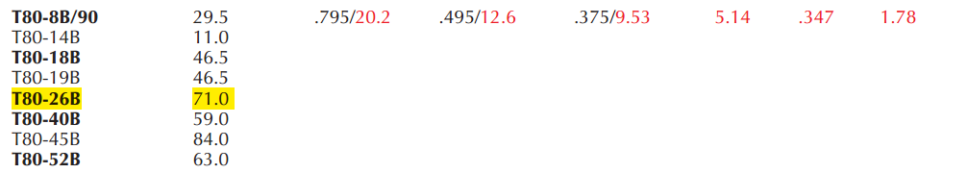

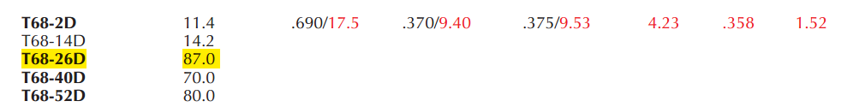

Comprobación del diseño

Densidad de flujo Máximo es la suma de la Densidad de Flujo Continua $B_{CC}$ y densidad de flujo en alterna $B_{CA}$

Densidad de Flujo Continua

$B_{CC}$ = $\frac{N.I_{CC} }{S.R}$ = $\frac{35.I_{CC} }{S. \frac{{40}^{2}}{120uH}}$ = 0.16613 T = 1661.3 G

N=Numero de vuelta

$I_{CC }$ = intensidad de corriente continua

S= sección del núcleo

R= Reluctancia esta dada por $\frac{N^{2}}{L}$

Densidad de flujo en Alterna

$B_{Ca}$ = $\frac{E_{ef} . {10}^{8} }{4,44.F.N.S}$ = 254,55 G

$$E_{ef}=Tension aplicada eficaz$$

F= frecuencia Hz

$B_{MAX}$ = $B_{CC}+$ $B_{Ca}$ = 1271,5 G

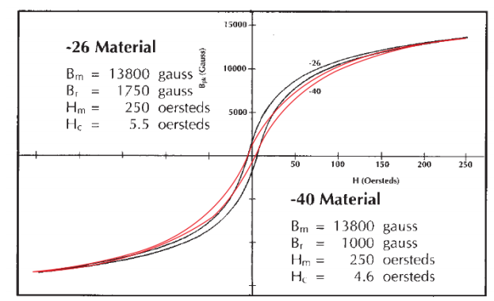

MEDICION DE SALTO DE TEMPERATURA

Utilizando la termocupla tomamos primero la temperatura ambiente , en la puesta en marcha de la fuente tomamos las mediciones sobre el núcleo de la bobina aproximadamente 30 minutos .Obtuvimos lo siguiente

ΔT= - = 45 0 - 23 0 = 22 0C

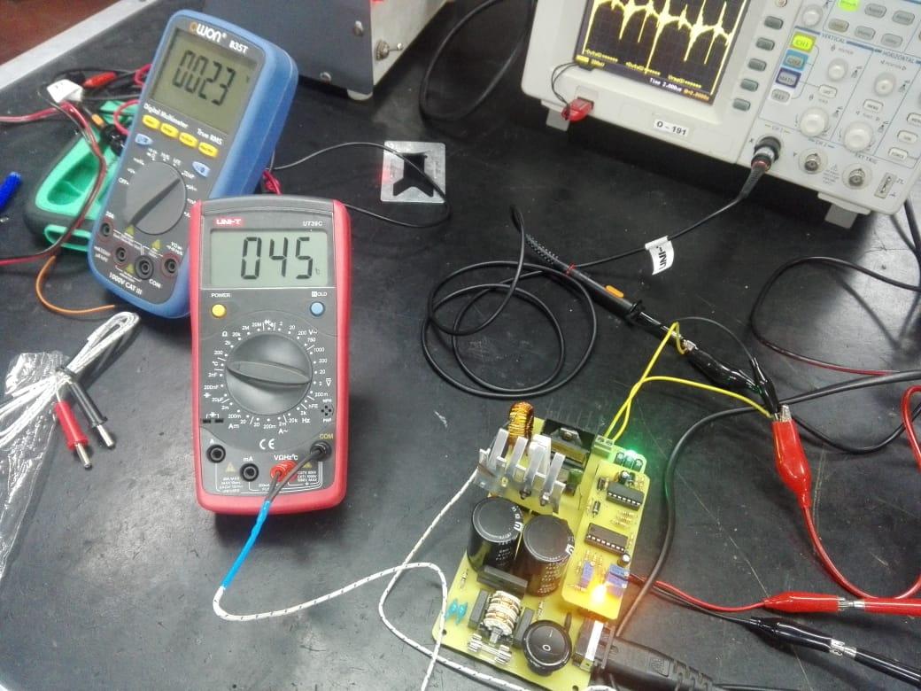

Medición de Corriente en el Inductor

Al iniciarse el funcionamiento de la fuente de alimentación, circula una corriente de 2,5 A, medimos la tensión en la carga conectada obteniendo la siguiente curva.

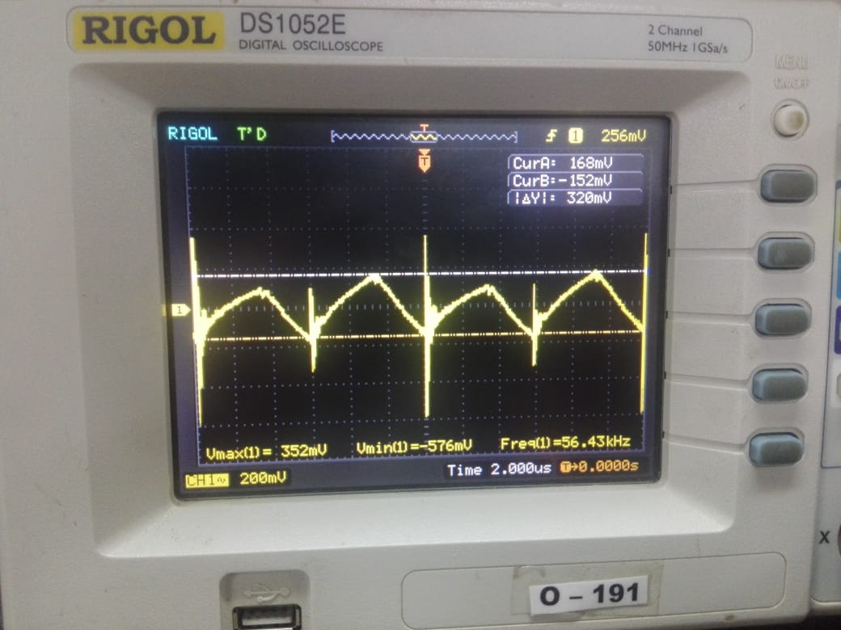

Conociendo la carga y las mediciones de la tensión obtenemos lo siguiente

IL = $\frac{ΔV }{R}$ = 0,32A

La otra forma es mediante el cálculo analítico que es integrar la forma de onda correspondiente a la tensión con la siguiente ecuación

${i }_{L }$ = $\frac{1 }{L}\int{v(t)}$.dt

**Conclusión**

**A modo de conclusión, este trabajo nos llevó a conocer los distintos tipos de núcleos toroidales mediante el uso de las tablas y curvas experimentales, estas son de gran utilidad a la hora del diseño del inductor en este caso para una fuente conmutada. Así mismo la cantidad de vueltas calculadas fueron las necesarias y su funcionamiento fue satisfactorio**